Рисуем животных ладошками!
Цель: развитие воображения, образного мышления, изобразительных навыков.
Вам понадобится: образцы рисунков, выполненных на основе эталона (изображение раскрытой ладони); лист бумаги, простой карандаш, ластик, наборы цветных карандашей, восковых мелков, краски и кисти, салфетки, ватные палочки.
Предложите ребенку сделать оттиск своей ладошки и дорисовать понравившееся животное. А еще интереснее, если мамина ладошка тоже превратится в жирафа или льва!
Образцы
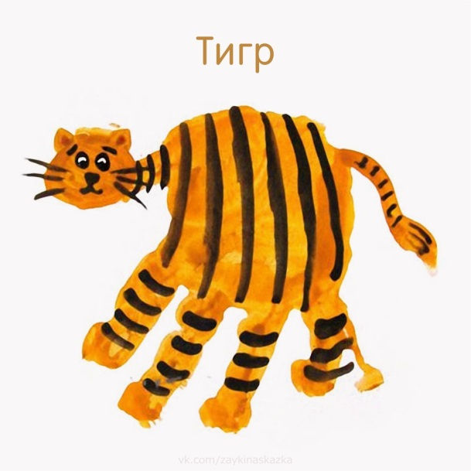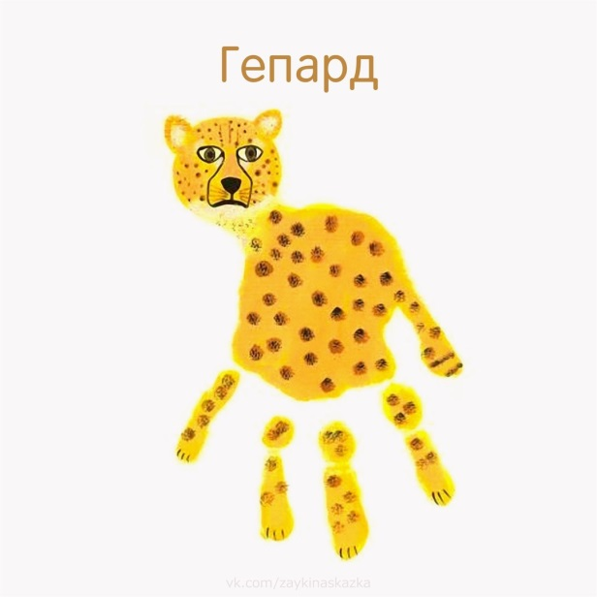

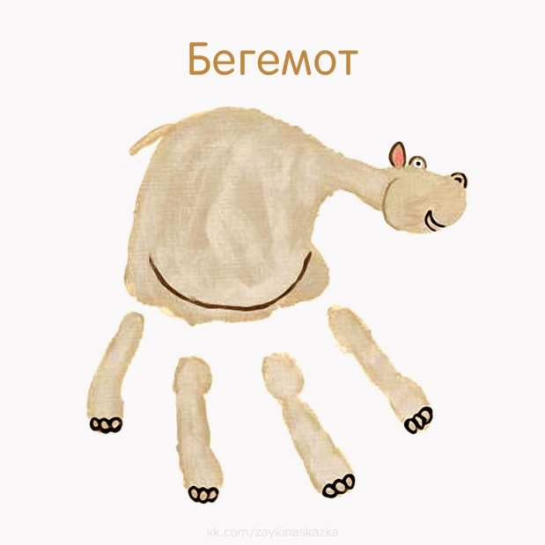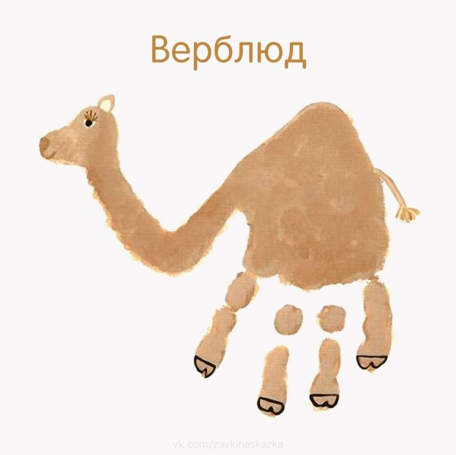
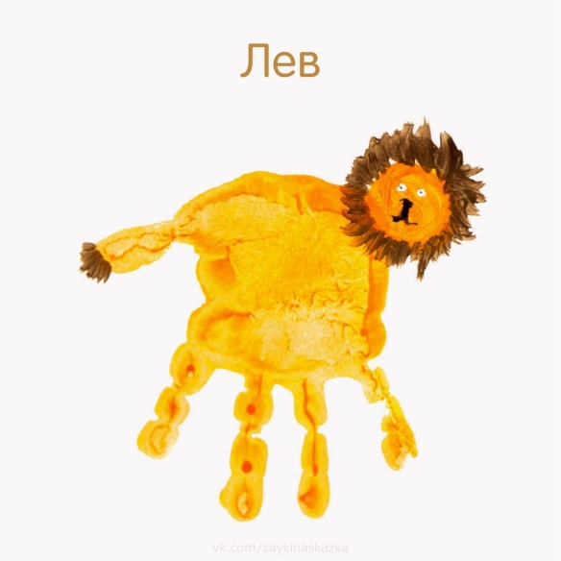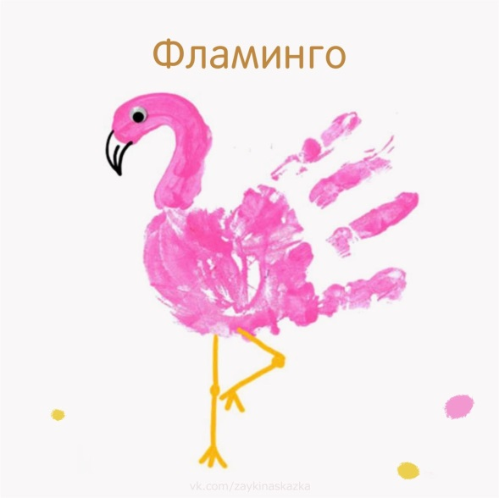

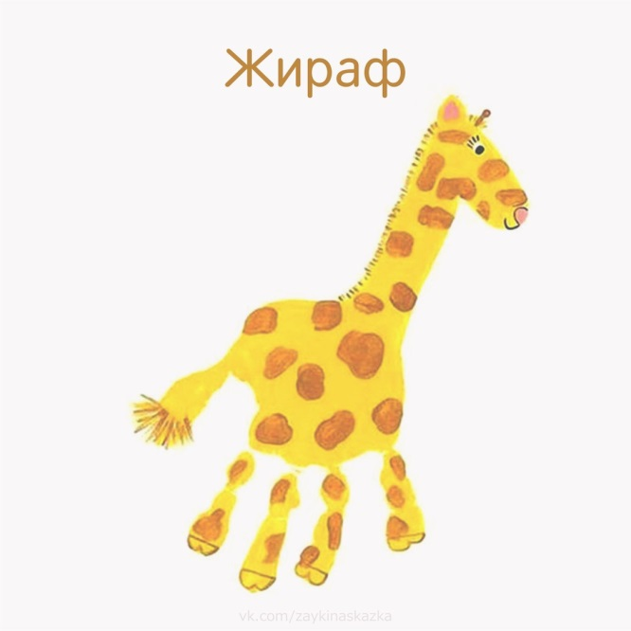

Успехов в творчестве!

